

Projet 6 POO- Routing - PHP - Réservation de gîtes
Projet seul ou en groupes - Temps estimé : 15-20 jours
Technologies, outils et concepts travaillés : PHP, programmation orientée objet (POO), HTML, CSS, JavaScript, (Sass, jQuery), UML, GIT, GITHUB

Ressources :
https://github.com/michelonlineformapro/Projet-6-Poo-Gites-Update-Router

Description du projet :
Vous allez réaliser une plate forme de réservation de gîtes se situant dans une zone géographique au choix).
- La plate forme est gérée par un seul administrateur qui pourra s'occuper d'ajouter, modifier ou supprimer des gîtes et gérer des utilisateurs, Le backend CRUD Administrateur est sécurisé par une session pour interdire les accès a certaines pages.
- Côté utilisateur : on demande une inscription et une connexion pour réserver un gîte et ajouter des commentaires de satisfaction.
- Coté visiteur : on pourra consulter la liste des différents gîtes ainsi que leurs détails.
- On pourra aussi effectuer une recherche pour trouver un gîte selon ses critères et ses disponibilités. (Date d’arrivée, date de départ, nombre de chambre, nombre salle de bain, zone géographique, Type de logement, etc…).
Il vous faudra créer une classe (Modèle) représentant un hébergement.
Il existera plusieurs catégories d’hébergements (exemple : chambre, appartement, maison, villa…) = clé étrangère.

Chaque catégorie d’hébergement peut avoir des spécificités, par exemple pour un appartement ou un camping, on peut indiquer le nombre de pièces, pour une maison la présence d’un jardin particulier, douche, etc.

Côté administrateur :
Un back-office
- De visualiser l'ensemble des gîtes et leur statut (occupé ou libre)
- D’ajouter des gîtes
- De supprimer des gîtes
- De les éditer

Côté utilisateur :
- Réserver un gîte
- Poster des commentaires

Côté visiteur :
- Une page accueil avec :
  - La liste des gîtes disponibles
  - Un formulaire de recherche (date de départ, date de fin, nombre de couchages, Région, etc…)
- Une fiche par gîte avec un formulaire de réservation et la possibilité d'ajouter des commentaires (connexion obligatoire)

Gestion des disponibilités :
- Niveau 1 :
  - Lorsqu'un gîte est réservé il devient indisponible et ne plus apparaître dans les recherches. Une fois disponible, on peut le réserver à nouveau
- Niveau 2 :
  - Lorsqu'un gîte est réservé pour une période il devient indisponible pour celle-ci. Il reste accessible par une recherche mais il faudra indiquer les jours d'indisponibilité. Il est possible de faire une réservation pour les jours disponibles.

Les plus : à réaliser si vous avez le temps
- Afficher un calendrier de disponibilité de chaque gîte
- Afficher la localisation des gîtes sur une carte (openstreetmap + leaflet)
- Créer un espace membres pour les clients
- Valider une inscription au site par email
- Animation Javascript / jQuery
- Sass + framework CSS (tailwind, materialize, bulma, etc...)

Rappel des tâches :

Le benchmarking : https://fr.wikipedia.org/wiki/Benchmarking
- Benchmark + wireframe et/ou maquette du site (figma, adobeXD, etc …)
- Écrire un product Backlogs via github → projects
- Concevoir un MCD (Modèle Conceptuel de Données)
- Concevoir un MLD (Modèle Logique de Données)
- Concevoir le MPD (Modèle Physique de Données)
- Concevoir un diagramme de séquence
- En cas de groupe : Se répartir les taches pour la réalisation du back-end & front-end
- Créer un dépôt GitHub, effectué des commits régulier et fusionner (merge) les commit en cas de travail en groupe

Objectifs :
- Découvrir la programmation orientée objet en PHP
- Consolider les bases du CRUD
- Consolider/approfondir les bases du langage SQL avec des appels de clé étrangère et des requêtes SQL robuste

Thèmes :
- Programmation orientée objet
- Bases de données
- Envoi et confirmation par email

Ressources :
Parcours "PHP > Programmation orientée objet" sur vos-formations.com
- https://www.pierre-giraud.com/php-mysql-apprendre-coder-cours/introduction-programmation-orientee-objet/
- https://www.grafikart.fr/formations/programmation-objet-php
- https://sql.sh/

Étapes :
Votre MCD (vous pouvez faire le vôtre différemment)
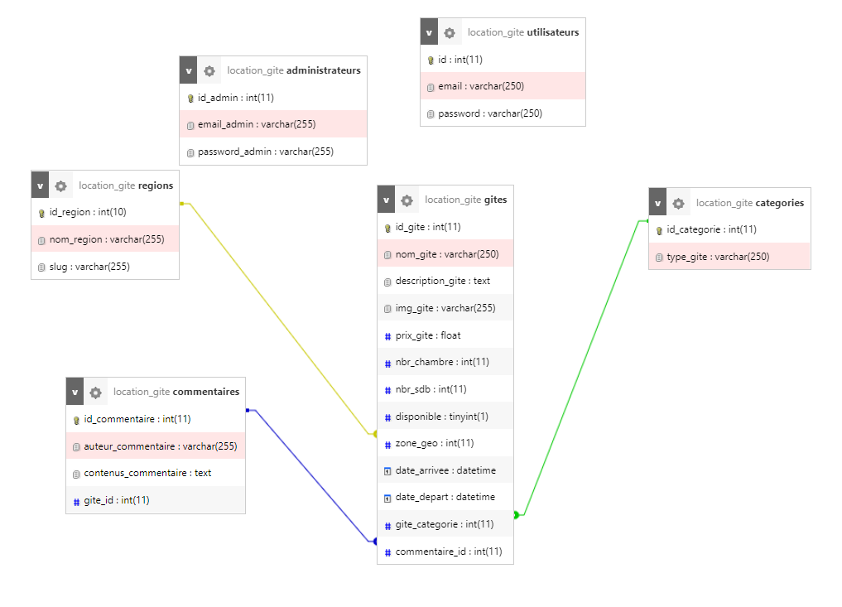

BACKEND :
- Créer un Template (Menu (navbar) + conteneur principale + footer)
- Créer un système de routing pour des URLs propres
- Créer des classes et des méthodes pour séparé la couche métier du contenu visuel

- Votre espace administration
  - Dans la navbar -> connexion -> formulaire de connexion sécurisé
  - Une fois connecter le bouton connexion disparaît et devient déconnexion et laisse apparaître l’onglet administration
  - Utilisation de la variable super Globale $_SESSION [‘connecter’], des condition if {} else {} pour vérifier la connexion et interdire de page
- Une fois connecter créer votre CRUD Gîtes avec des redirections ou des fenêtres modales
  - Soit un formulaire de connexion pour l’administrateur et les utilisateurs sur 2 tables différentes
  - Connexion par email (et / ou pseudo) et mot de passe
  - Créer une classe Administration et une méthode connexionAdmin(), inscription() et connexionUser()
  - Créer des instances de la classe administration dans la page connexion et faire appel aux méthodes loginAdmin () et loginUsers()
  - Faire une redirection vers votre page d’accueil du CRUD
  - Réalisé les 5 opération CRUD des gîtes, a l'aide d'une classe Gîtes
  - Un système d'inscription pour les utilisateurs (éventuellement une validation par email)
  - Un système de réservation de gîte + confirmation par email

FRONTEND:
- Un moteur de recherche de gîte par nom, date arrivée, date de départ et nombre de chambre, nombre de salle de bain et par fourchette de prix
- Une page d’accueil avec tous les gîtes disponibles (grisé les gîtes non dispos ou les caché)
- Réalisé une requête SQL avec une variable date départ < date du jour
- Afficher seulement le bouton détails
- Sur la page de détails ajouter un bouton réserver
- Créer un formulaire de réservation (Email au minimum + PAS OBLIGATOIRE = nom, prénom, adresse etc…)
- Créer une classe PHP Mailer qui envoie un email à mailTrap
- Renvoyer votre formulaire de réservation vers l’instance de la classe PHP Mailer et sa méthode d’envoi
- Dans le gabarit email, ajouter toutes les infos du gîte et un bouton confirmer la réservation
- Quand le gîte est réservé il devient grisé ou disparaît jusqu’à l’échéance de la date de départ
- Réalisé une redirection vers la page d’accueil

RAPPELS :

La programmation orientée objet :
- Le code que vous développez répondra à certaines contraintes et certains besoins.
- Structurez l’ensemble de votre code pour le rendre plus solide et facile à entretenir ou à faire évoluer.
- Être capable de faire les bons choix de structuration, logique et organisation de votre code vous différencie en tant que développeur

Les objets et les classes :
- En programmation orienté objet, une classe est un modèle ou un mode d’emploi tandis que les objets sont les objets créés à partir de ce modèle
- Une classe possède un ensemble de variables, appelées propriétés ainsi qu’un ensemble de fonctions appelées méthodes.
- Il est possible de créer une classe à partir d’une classe grâce au mot-clé new. On appelle cela une instance.
- Pour accéder aux propriétés ou aux méthodes d’une classe, on utilise le symbole ->.

Créer des classes :
- Les objets possèdent des propriétés et des méthodes
- Syntaxe de base < ?php class MaClasse {} ?>
- Pour désigner une instance, nous utilisons le mot clé $this, permettant de faire appel aux propriétés ou méthodes de notre objet au sein d’une autre méthode.

Une API publique de vos objets
- Vous réduisez la complexité d’utilisation des classes en privatisant les méthodes et les propriétés avec private.
- Nous pouvons appliquer le principe d’encapsulation, en utilisant des getters et des setters, permettant d’accéder aux propriétés et de les modifier en s’assurant de garder des valeurs cohérentes.
- En réduisant la complexité, vous réduisez le risque d’erreur.

Utilisez les propriétés et les méthodes statiques :
- En utilisant la staticité vous pouvez partager des valeurs, ou appeler des méthodes “utilitaires”, n’ayant pas d’impact sur l’état de l’objet.
- Il est possible et recommandé de créer des constantes pour les informations qui ne changent pas, grâce au mot-clé DEFINE.
- Pour appeler une propriété ou méthode statique au sein d’une classe, il faut utiliser le mot clé self.

Exploitez les méthodes communes aux objets :
- Il existe des méthodes dites magiques, qui sont appelées automatiquement par PHP. Elles commencent par __.
- __construct est la méthode appelée lors de la création d’une classe(un objet) . __destruct lors de sa suppression pour économiser de la mémoire.
- Il existe de nombreuses autres méthodes magiques disponibles sur la documentation PHP.

Les classes et l’héritage :
- L’héritage nous permet de passer les propriétés et méthodes d’une classe “parent” à des classes “enfants”.
- Vous pouvez structurer votre code et éviter la duplication en héritant d’une classe.
- L’héritage s’effectue avec l’usage du mot clé extends juste après le nom de la classe à étendre, suivi de la classe dont il faut hériter.

Profiter de l’héritage :
- La façon d’accéder aux propriétés des classes parentes s’effectue avec la flèche ->.
- La façon d’accéder aux méthodes des classes parentes s’effectue également à l’aide de la flèche ->.
- Lorsqu’il s’agit d’une méthode ou d’une propriété statique parente, l’accès s’effectue avec le mot clé parent.
- Vous pouvez réécrire une méthode existante dans un enfant, à condition de respecter sa signature.

Contrôler l’accès aux propriétés et aux méthodes des objets :
- En utilisant le mot clé private, vous empêchez quiconque autre que la classe courante de manipuler les propriétés et méthodes.
- En utilisant le mot clé protected, vous donnez l'autorisation à la classe courante ainsi qu'à ses enfants de manipuler les propriétés et méthodes ; mais pas aux éléments extérieurs à la classe, ou extérieurs aux objets de cette classe.
- Et comme nous l’avons vu précédemment, avec le mot-clé public, il est possible de manipuler la méthode ou la propriété depuis la classe, ses classes enfants et depuis l’extérieur.
- Autrement dit, pour modifier une propriété depuis un enfant, il faut qu’elle possède la visibilité public ou protected, ou qu’elle possède un mutateur.

Contraindre l’usage des classes :
- En utilisant le mot clé abstract, vous pouvez imposer à une classe d'être héritée.
- Une classe abstraite ne peut plus être instanciée seule, et peut contenir des méthodes abstraites.
- Une méthode abstraite doit être implémentée dans les classes enfants, ou alors celle-ci doit aussi être abstraite.
- Vous pouvez également interdire l’héritage à l’aide du mot clé final sur une classe ou sur une méthode.

Gérer le comportement d’une classe parente :
- Pour manipuler une constante et conserver la valeur de la classe courante, il faut y faire référence avec le mot clé self.
- Pour manipuler une constante et utiliser la valeur de la classe courante ou héritée si redéfinition, il faut y faire référence avec le mot clé static.

Les namespaces :
- Vous pouvez avoir plusieurs classes du même nom en les cloisonnant dans un espace de noms.
- Déclarer un espace de noms s'effectue à l'aide du mot clé namespace.
- Un espace de noms peut être de plusieurs niveaux séparés par un \.
- Par défaut, PHP utilise un espace de noms global représenté par un \.
- Lorsque vous exploitez un espace de noms spécifique pour une classe, vous pouvez le déclarer pour tout l'espace de noms courant avec le mot clé use.

La structure des projets :
- Les espaces de noms peuvent être utilisés pour correspondre à l'arborescence des fichiers, dans le but d'importer ces fichiers dynamiquement (PSR-4).
- Utiliser SPL combiné aux espaces de noms permet de charger les classes à la volée.
- Séparer les classes par fichiers réduit le nombre de fichiers à charger et à interpréter pour le langage.

Les traits (héritage multiple) :
- Les traits vous offrent la possibilité d'étendre "horizontalement" votre code.
- Vous pouvez utiliser plusieurs traits dans une classe.
- Un trait peut être composé d'autres traits.

Un contrat imposé avec les interfaces :
- Les interfaces vous offrent plus de souplesse et d'anticipation en permettant de :
  - Typer des arguments et retours de méthodes qui n'existent pas encore ;
  - Ou encore garantir qu'un code fonctionnera toujours sans s'imposer d'avoir à étendre des classes entières lors d'évolutions futures.

Composition VS héritage :
- Préférez la composition plutôt que l'héritage quand c'est possible.
- Pour savoir quand choisir l'un ou l'autre, posez-vous la question "est un"/"possède un".
- N'utilisez jamais les dépendances d'une dépendance directement, au risque d'avoir à reconstruire trop de choses après un simple changement.

Gérer les erreurs avec try catch et exception :
- PHP permet de gérer les erreurs avec les classes Exception en faisant remonter l'erreur à travers toute la pile d'exécution, grâce au mot clé throw.
- Les Exceptions offrent plus de finesse pour la gestion des erreurs avec le bloc try...catch.
- Créer vos exceptions vous donne plus de clarté dans votre code et dans le traitement des erreurs.
- Il est possible d’enchaîner les catchs pour gérer les différents types d’erreurs.
- Le bloc finally placé après le(s) bloc(s) catch permet d’exécuter du code, qu’il y ait eu des erreurs, ou non.

La structure du projet POO :
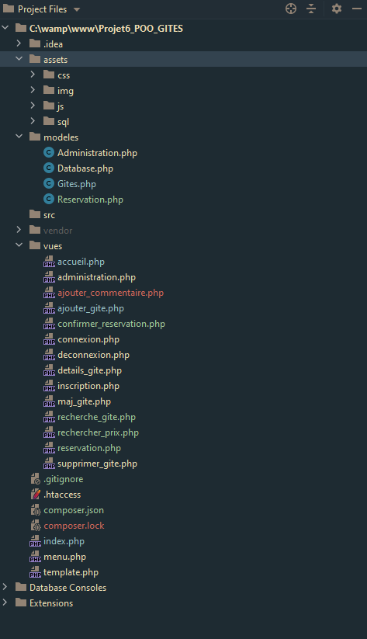

La page d’accueil :
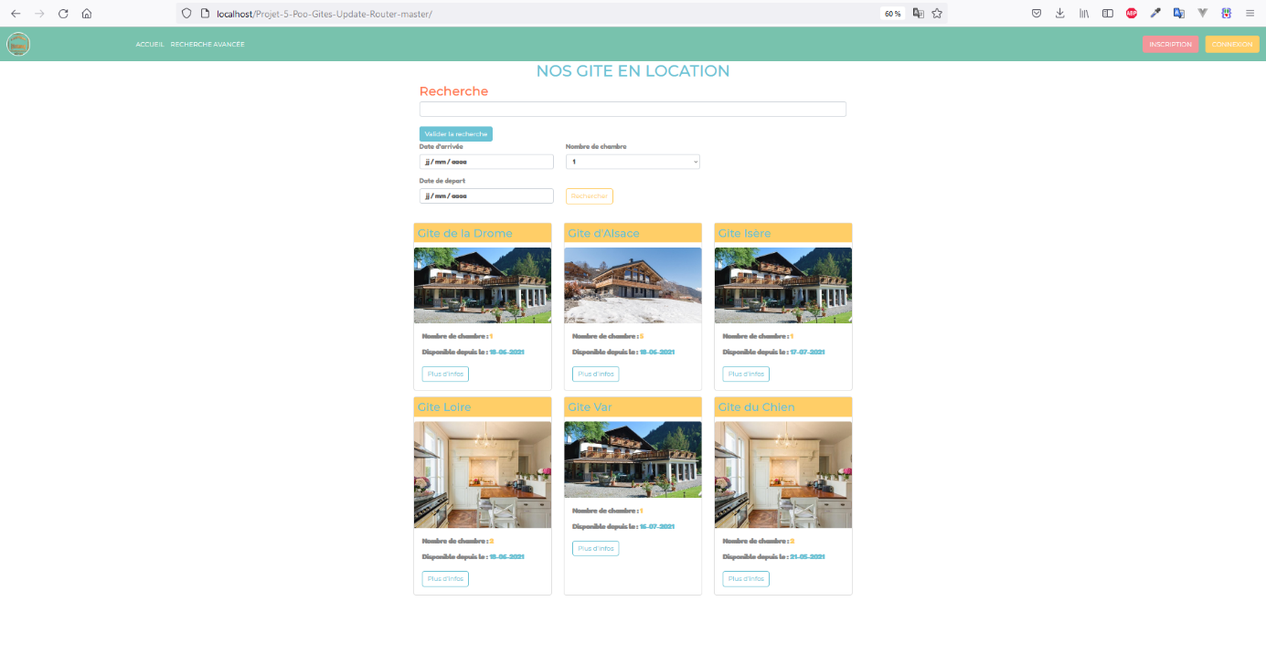

Cette étape de configuration du serveur apache permet la réécriture d'url :

https://httpd.apache.org/docs/current/fr/howto/htaccess.html

- Configuration apache via le fichier .htaccess
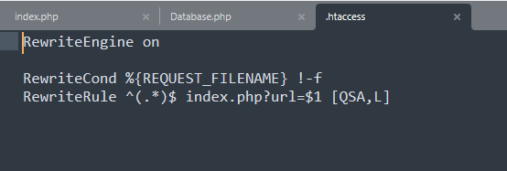Cette étape de configuration du serveur apache permet la réécriture d'url :
Le router est un point d'entrée de votre application, il redirige toutes les URLs vers un fichier
L’extension index.php?url='quelque chose' utilise la variable super globale php $_GET → URL sera projet/quelque chose
L’extension .php disparaît et améliore le SEO (les crawlers index mieux les pages sans extension)

- Le router et des URL propres
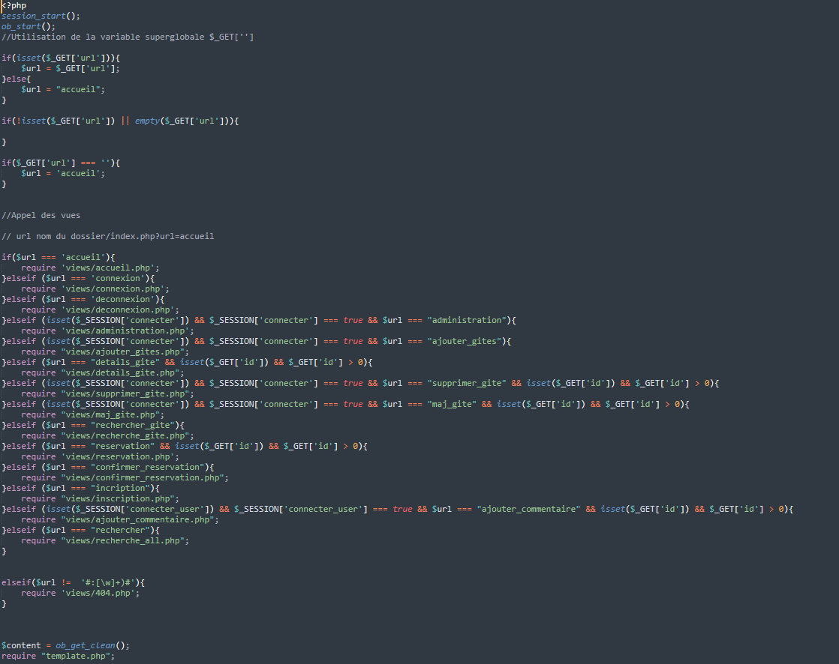
PHP récupéré un paramètre placé dans URL,
En fonction de ce paramètre on appel le fichier adapté :
exemple : ici on récupère le paramètre placé dans URL
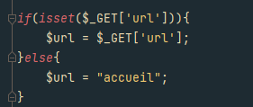
Si le paramètre index.php?url='accueil' → on appel le fichier accueil.php
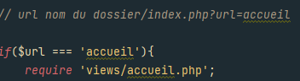
- La mise en place d'un template générique
- Utilisation de la fonction php ob_start()
  - Cette fonction enclenche la temporisation de sortie
  - https://www.php.net/manual/fr/function.ob-start.php
  - ob_start() démarre la temporisation de sortie. Tant qu'elle est enclenchée, aucune donnée, hormis les en-têtes, n'est envoyée au navigateur, mais temporairement mise en tampon.
  - Le contenu de ce tampon peut être copié dans une chaîne avec la fonction ob_get_contents(). Pour afficher le contenu de ce tampon, utilisez ob_end_flush(). Au contraire, ob_get_clean() effacera le contenu de ce tampon.
  - On place a la fin de notre router une variable $content = ob_get_clean()
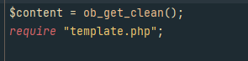
  - On appel le template php qui sera utilisé dans chaque page
  - En gros le fichier template.php est utilisé comme gabarits de base de chaque page
ici $title et $content sont des données dynamiques :
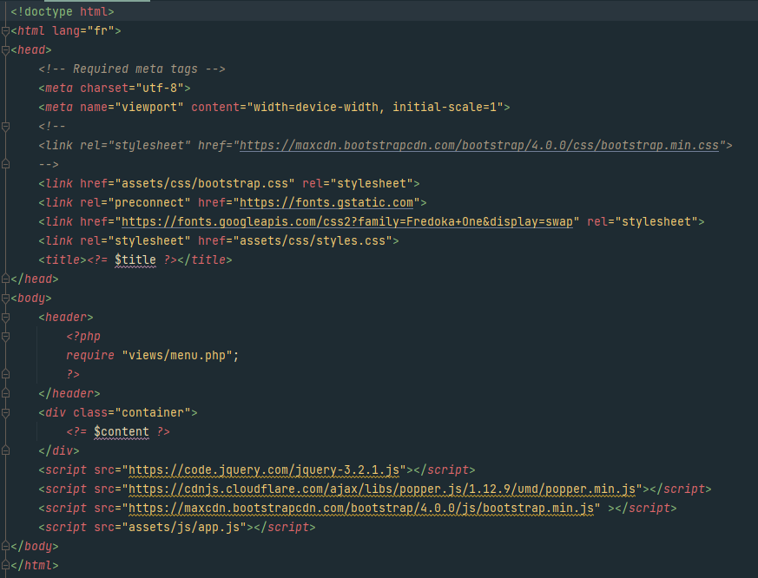

4-BIS.La classe de connexion et sa méthode.
- La classe parente Database.php va être instancier dans chaque fichier
- Chaque fichier aura donc accès à la méthode public getPDO()
- De cette manière on évite de réécrire plusieurs fois la connexion a PDO
- Noter que le s variables (attributs ou propriétés) dans la classe, sont encapsulées et on une visibilité interne à la classe
- Rappel : une propriétés (variables) public est accessible de partout, private n'est accessible qu'au sein de la classe, protected est accessible dans la classe et celle dont elle hérite
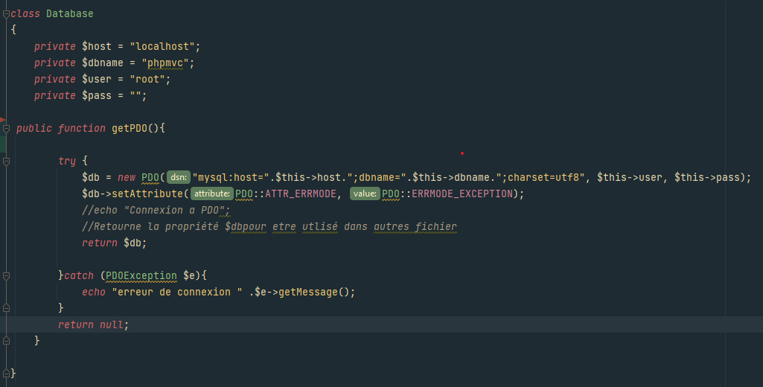
LA CLASSE ADMINISTRATION
- Inscrire des utilisateurs (héritage de la classe mère Database.php pour la connexion a PDO) dans le dossier modeles/Administration.php
- La classe Administration.php hérite de la classe Database.php pour avoir accès a la méthode getPDO()
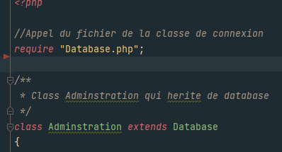
- 3 méthodes
  - Connecter un administrateur
  - Connecter les utilisateurs
  - Inscrire des utilisateurs (pour la réservation de gîte et ajouter des commentaires)

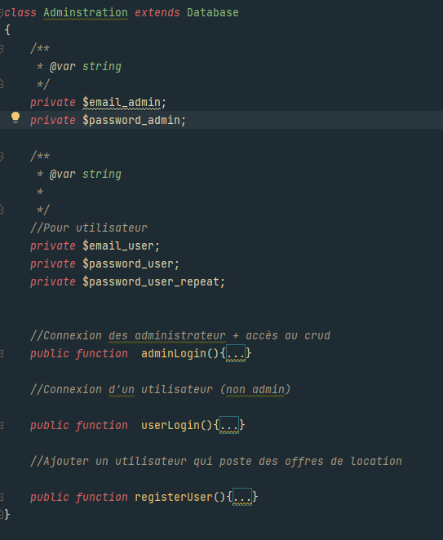

Formulaire d'inscription des utilisateurs
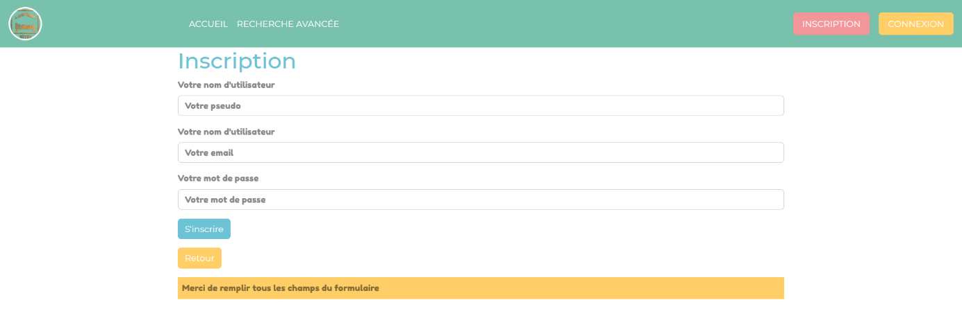Pour la connexion : 2 Rôles

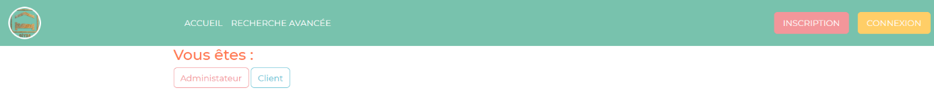AU CLIC (jQuery ou Javascript) on affiche 2 formulaires sur 2 tables différentes
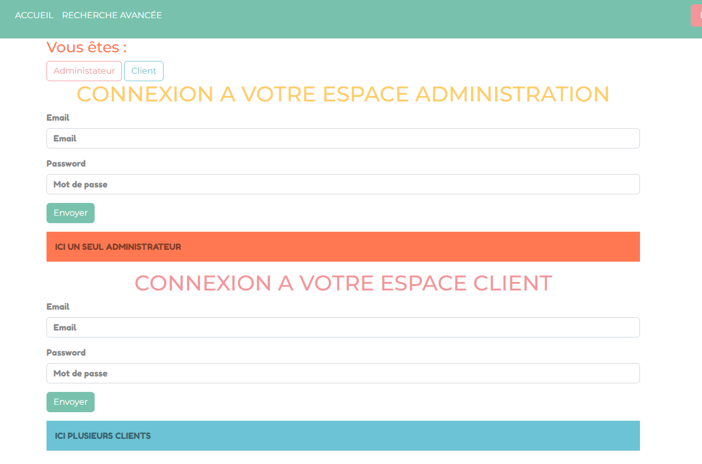

- La vue appel : le fichier Administration.php
- On réalise une instance de la classe :
- Et on appel la méthode adminLogin()
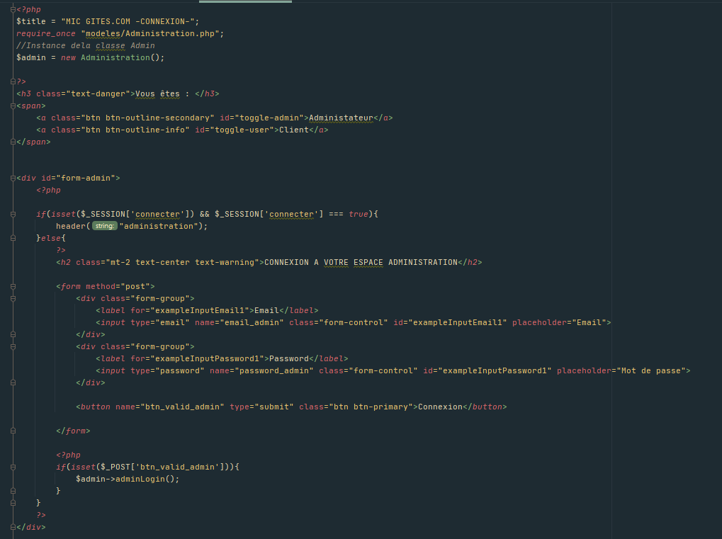
- Si l'utilisateur est déjà connecter, on le redirige vers la page administration
- Sinon on affiche le formulaire
- On reproduit la même opération avec la table users
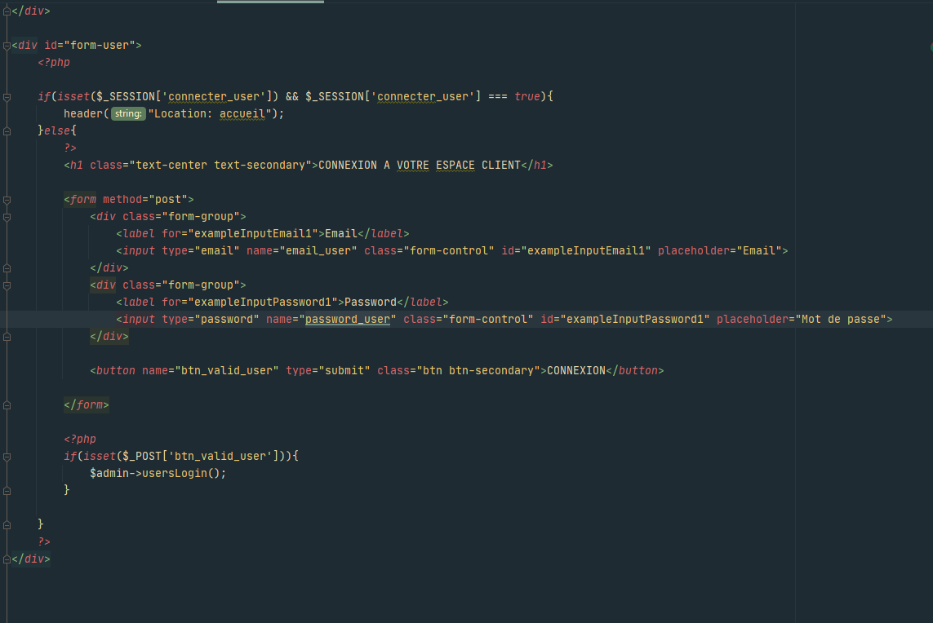
LA CLASSE ADMINISTRATION
- Coté Administration (après connexion)
- Les méthodes de connexion :
- https://github.com/michelonlineformapro/Projet-6-Poo-Gites-Update-Router/blob/master/Models/Adminstration.php
- La classe Administration hérite de la classe mère Database et permet l'accès a le méthode public getPDO()

- Réalisé les opérations de CRUD :
  - Un modèle (classe = couche métier = SQL) modèles/Gites.php
  - Listes des méthodes a coder
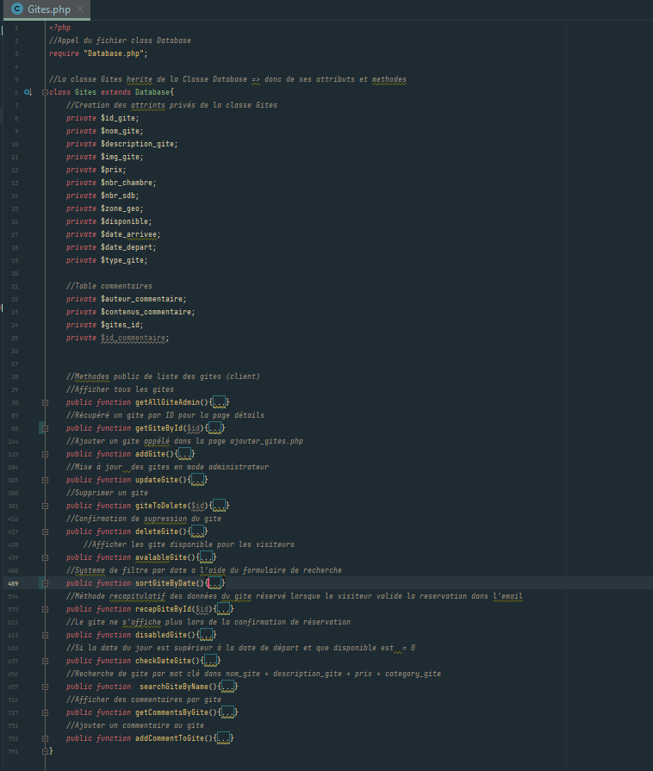

- Les vues (HTML + import du fichier modele + instance du modele + appel de la méthode concernée

INSTANCE DE LA CLASSE GITES ET APPEL DE LA METHODE getAllGiteAdmin() :
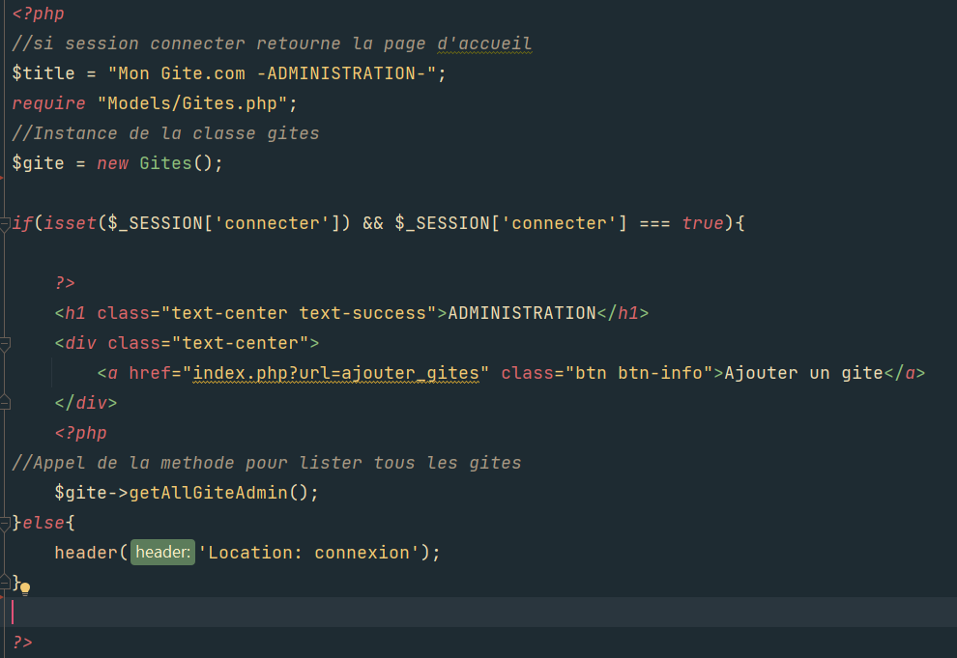
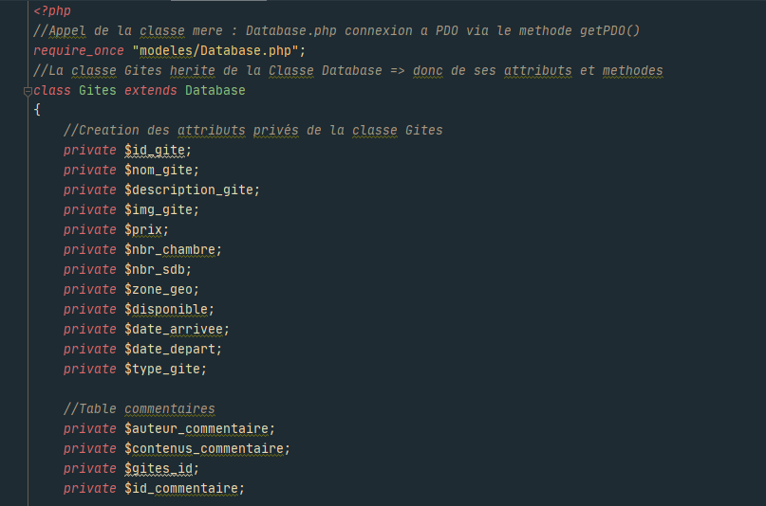
- Créer les attributs privés de la classe Administration
- https://github.com/michelonlineformapro/Projet-6-POO-Location-de-Gites/blob/master/modeles/Administration.php

  - Afficher tous les gîtes (Admin)
  - Afficher les gîtes par ID
  - Ajouter un Gîte
  - Supprimer un Gîte
  - Mettre a jour un Gîte
  - Afficher le Gîte disponibles (tri par date)
  - Trier les Gîte par date de disponibilités
  - Réserver un Gîte
  - Vérifier les dates de disponibilité d'un Gîte
  - Rechercher un Gîte
  - Afficher les commentaires sur un Gîte
  - Ajouter les commentaires a un Gîte

RESERVER UN GITE :
  - Il s'agit d'une opération de base :
  - L'utilisateur entre son email
  - Un email est envoyé
  - Dans l'email la requête SQL dans phpMailer passe l 'attribut gites.disponible de true a false
  - Lorsque que cet attribut est a false, il est afficher sur la page d'accueil, mais on ne peu plus accéder aux détails du gîte.
  - Aucune date de réservation n'est demandée a l'utilisateur pour l'instant

- Créer un modèle (classe) Réservation (Modèles/Reservation.php)
- Ajouter et configurer PHP Mailer() et créer un compte mailTrap et – ou maildev
              - https://github.com/PHPMailer/PHPMailer
              - https://mailtrap.io/
- Le visiteur doit être connecter pour réserver un gîte
INSTALATION DE PhpMAILER
- Rendez-vous sur site packagist pour consulter les repositories PHP accessible via composer
- https://packagist.org/
- Installer composer : https://getcomposer.org/download/
- Dans votre projet : ouvrez un terminal et initialiser composer : composer init
- Repondre aux questions et valider
- Ceci a pour effet de générer un fichier composer.json dans lequel vous allez pourvoir installer des dépendances PHP
- Installer PhpMailer : composer require phpmailer/phpmailer
- Mettre a jour composer.json = composer install
- Créer une classe Reservation.php
- Ici on utilise l’héritage multiple a l'aide de PHP use
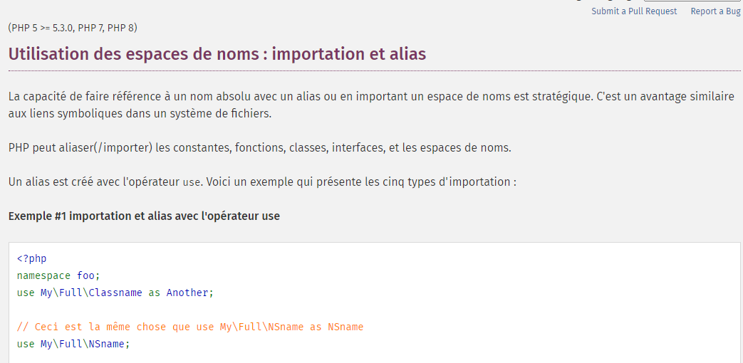
- Auto charger des classes avec autoload.php du dossier vendor
- https://coopernet.fr/formation/php/autoload
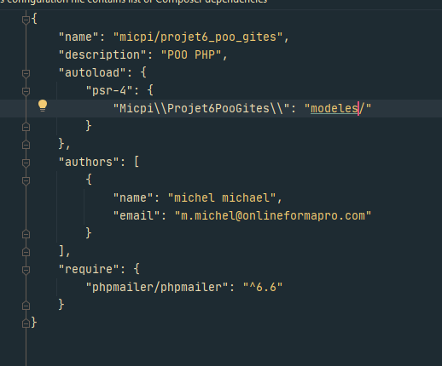
- Ce fichier va charger automatique toutes les classes du dossier
- En haut de la classe Reservation.php

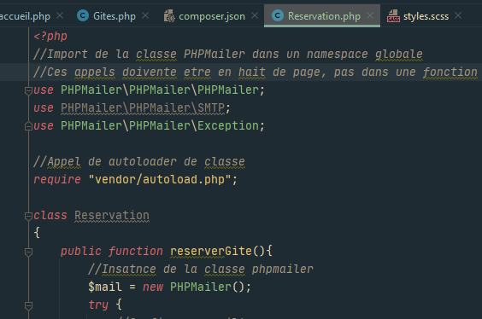
- Pour réaliser nos test, nous avons besoin d'utiliser un catcher d’émail, ici mailTrap :
- https://mailtrap.io/
- Une fois votre compte créer, récupérer les information de connexion pour PhpMailer
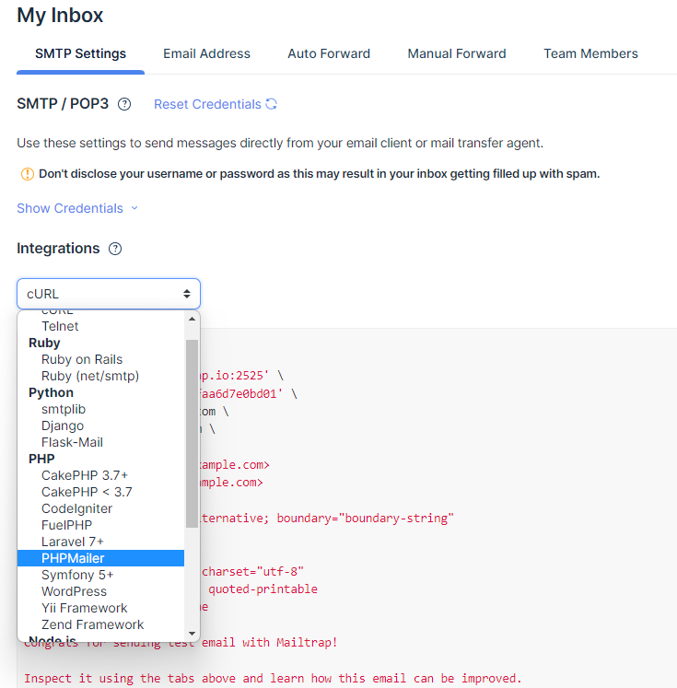
- Ces informations sont uniques et vont ce retrouver dans le configuration de votre méthode reserverGite()
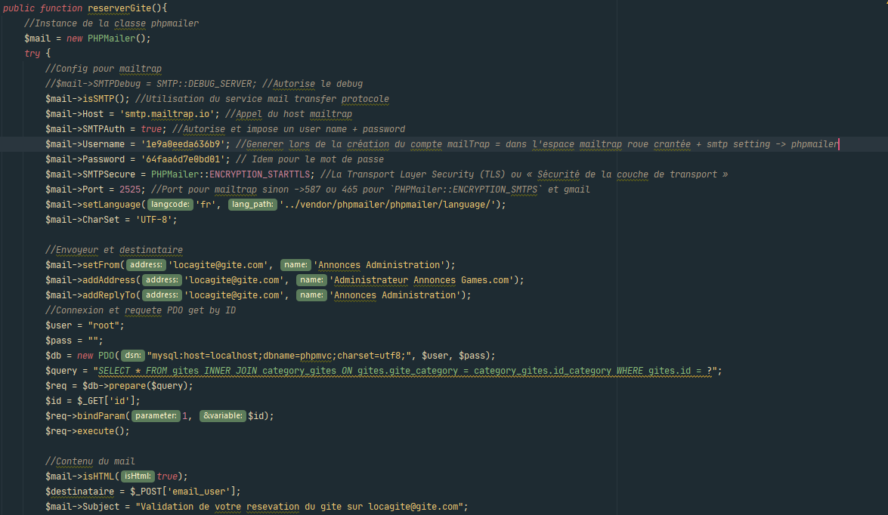
- Dans une boucle while, on récupère l'id du gîte a réserver et on affiche ses détails dans un template HTML
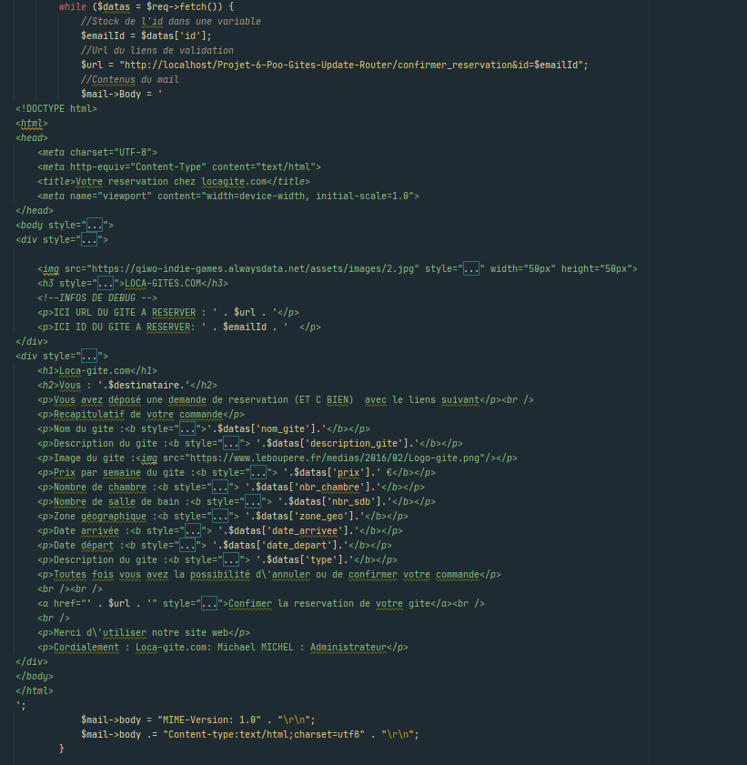
- On stock dans une variable un lien de validation qui pointe vers notre site
- $url = "http://localhost/Projet6_POO_GITES/confirmer_reservation&id=$emailId";
- Comme vous le constater ce lien est ajouter a un bouton dans le template HTML
- <a href="' . $url . '" style="background-color: darkred; color: #F0F1F2; padding: 20px; text-decoration: none;">Confimer la réservation de votre gîte</a><br />
- La requête pour désactiver le gîte se situe dans le fichier confimer_reservation&id=$emailId
- Ce fichier appel de nouveau la classe Gites.php et la méthode disableGite()
- LES ETAPES :
- Pour réserver un gîte vous devez être connecter en tant qu'utilisateur
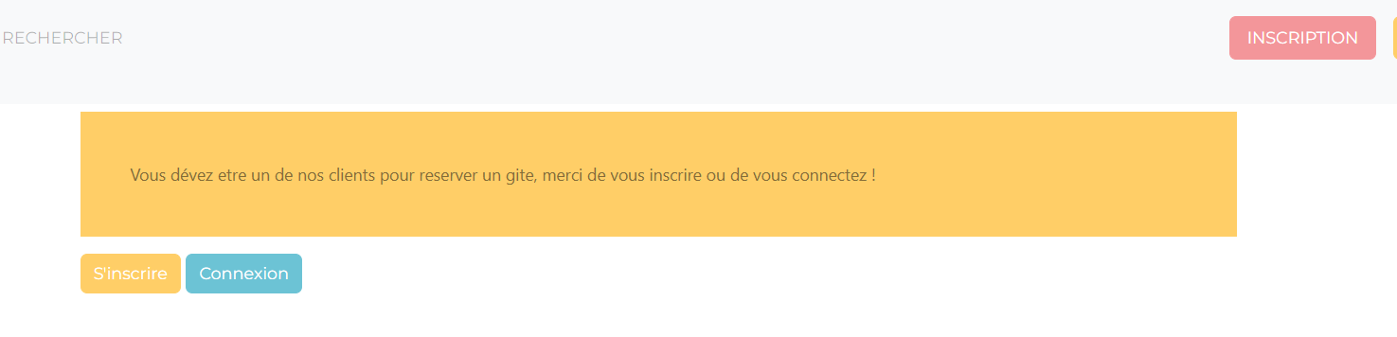
- Un fois connexion on affiche la page reservation.php
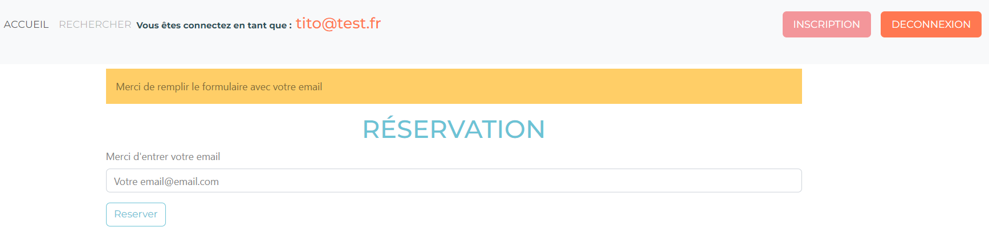

- Enter votre email pour valider la réservation
- Une fois la requête effectuée, un message de succès apparaît
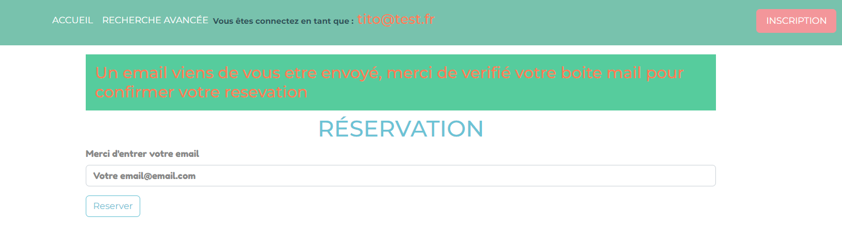
- Un fois la réservation effectuée mailTrap (via un liens) valide la réservation et redirige vers votre site
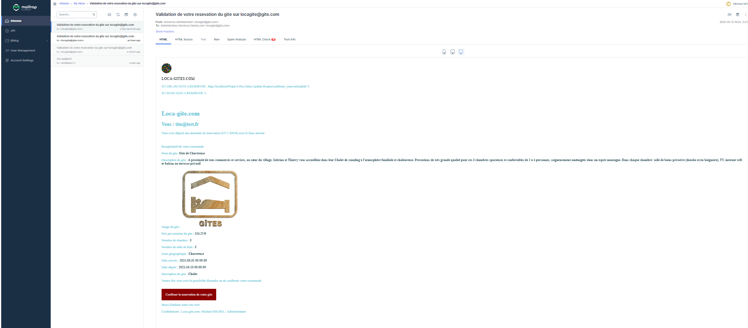
- Retour sur notre site et validation de la réservation
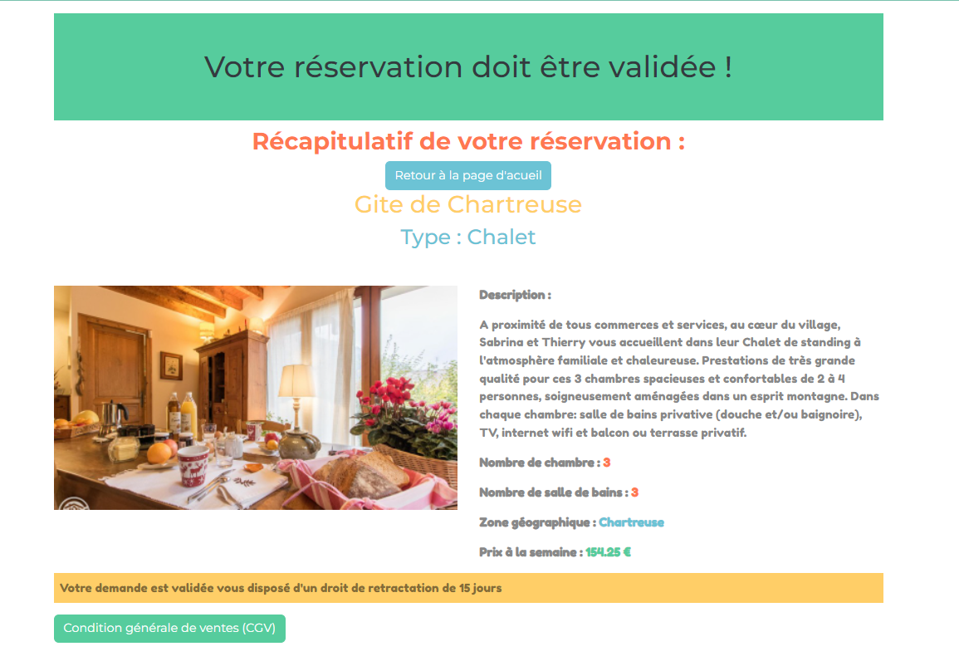
- Lors de la validation la méthode disableGite de la classe Gîtes modifie la date départ avec une requête SQL UPDATE
- //Requête SQL de mise à jour le booléen disponible passe a 0 par gîte concerné
$sql = "UPDATE gites SET date_depart = '2030-06-11 00:00:00' WHERE id_gite = ?";
- Sur la page d'accueil, le gîte réserver devient indisponible grâce a la méthode avalableGite() de la classe Gîtes
- LA RECHERCHE
- Créer une méthode searchGiteByName() dans votre classe Gîtes
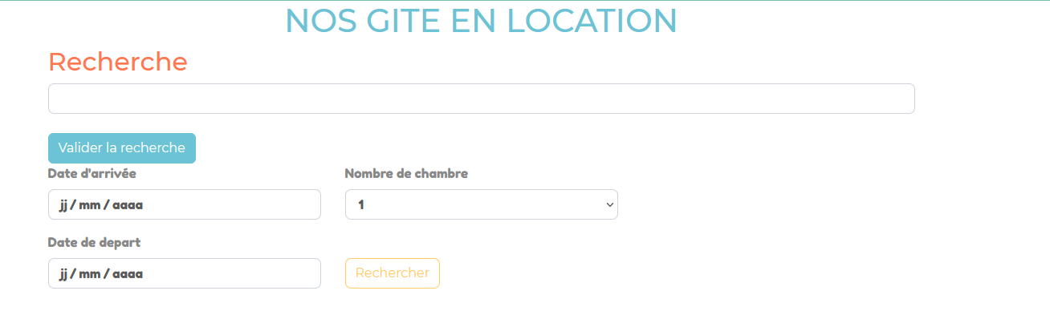
- Pour la recherche texte : SQL

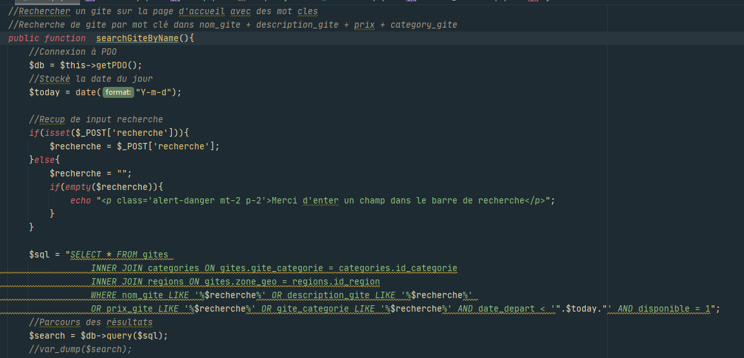
Exemple de requête SQL tri entre 2 date :
- Recherche par critères (Tranche de date + nombre de chambre)
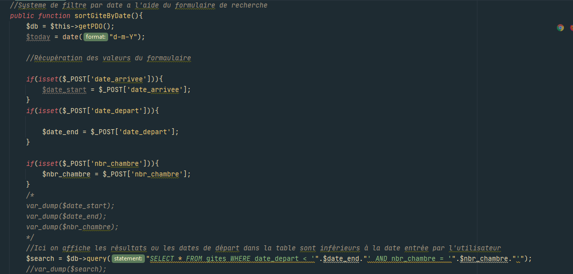
- La méthode sortGiteByDate() de la classe Gîtes
Rechercher un gîte par prix minimum par nuit
- La méthode sortGiteByPrices() de la classe Gîtes
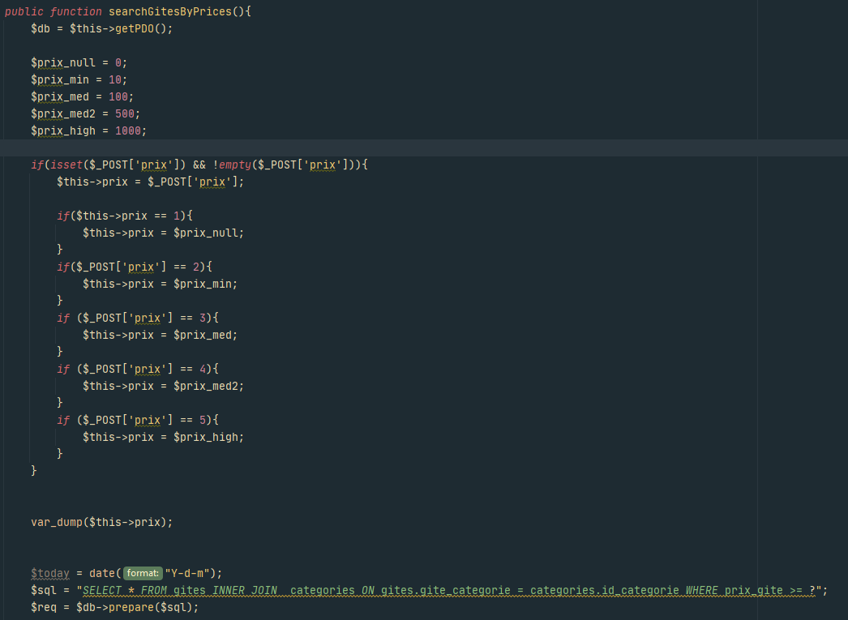

AJOUTER DES COMMENTAIRES
- L'utilisateur doit être connecter pour ajouter un commentaire
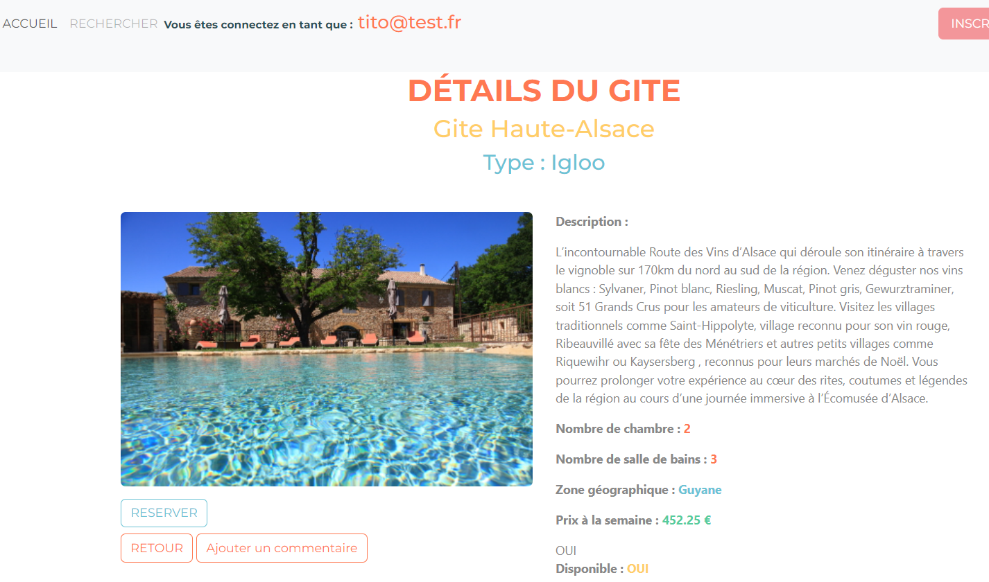

- Ajout d'un formulaire de commentaire

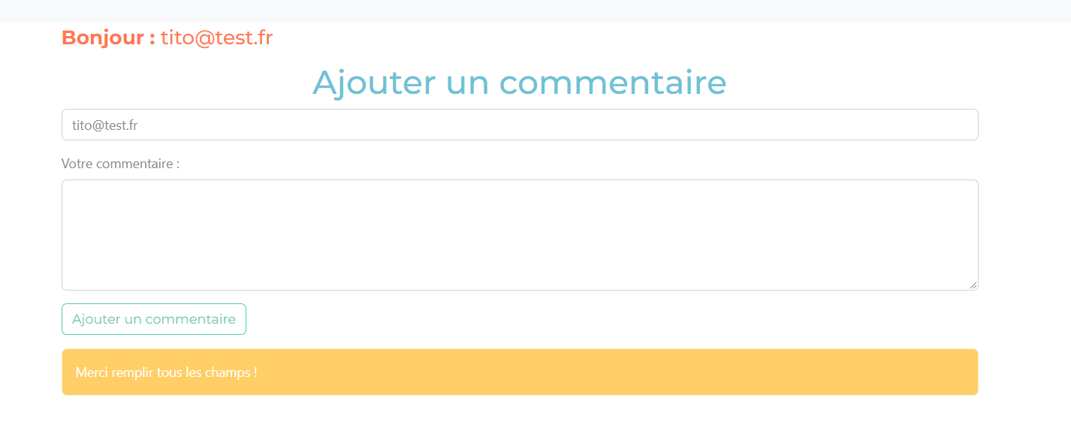
- Depuis la vue appel de la méthode addCommentToGite() de la classe Gîtes

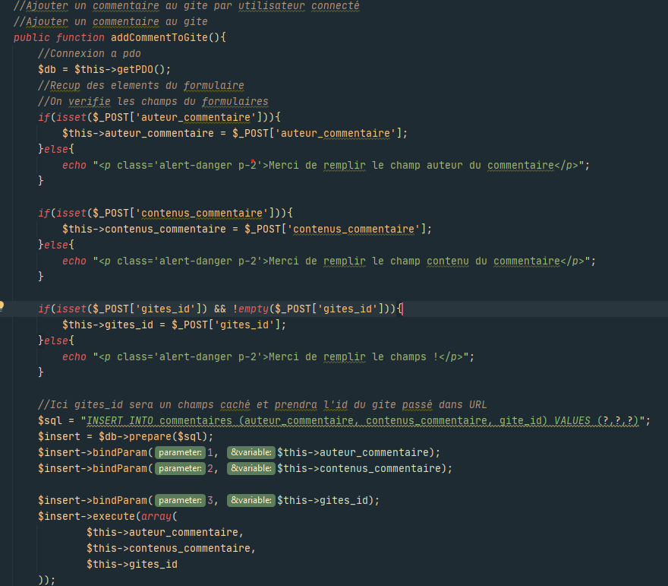
- La vue ajouter_commentaire.php
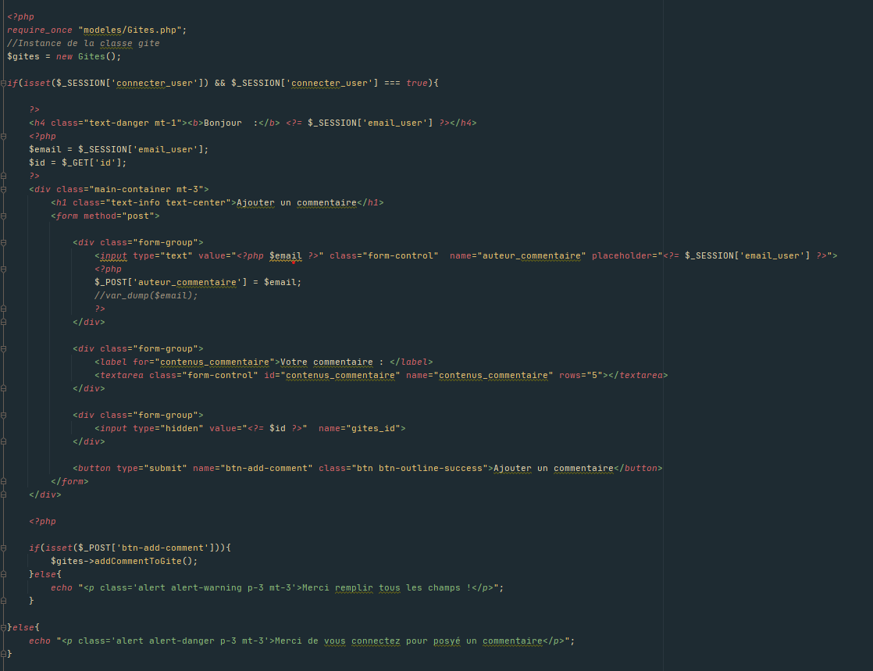
- Pour afficher les commentaire de chaque utilisateur on utilise la méthode getCommentsByGite() de la classe Gîtes
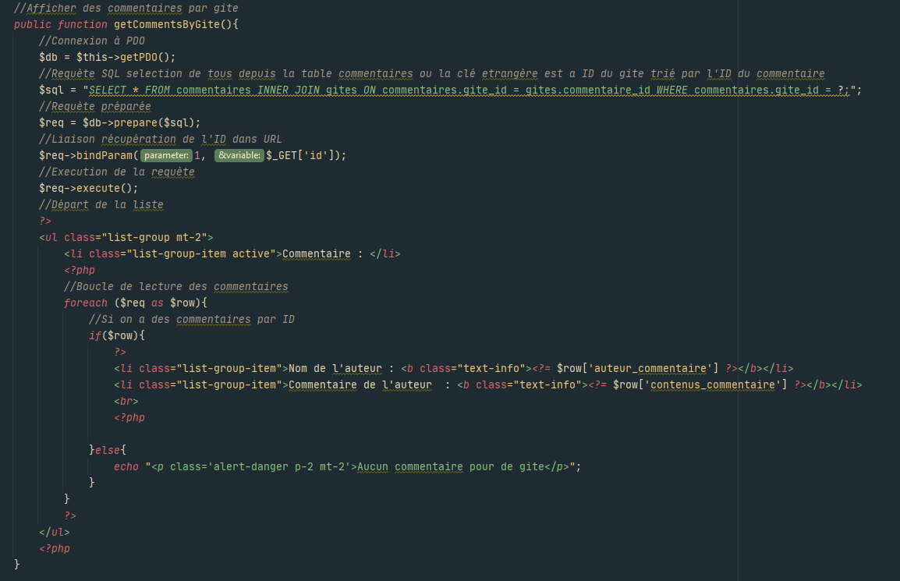
- Dans la page details_gite.php : on affiche les commentaires par id du gîte concerné
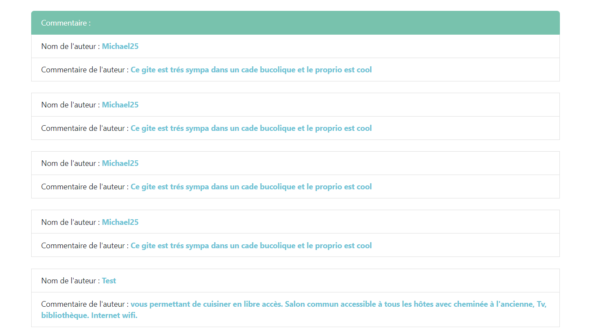
BRAVO VOUS CONNAISSEZ DESORMAIS LA POO PHP

